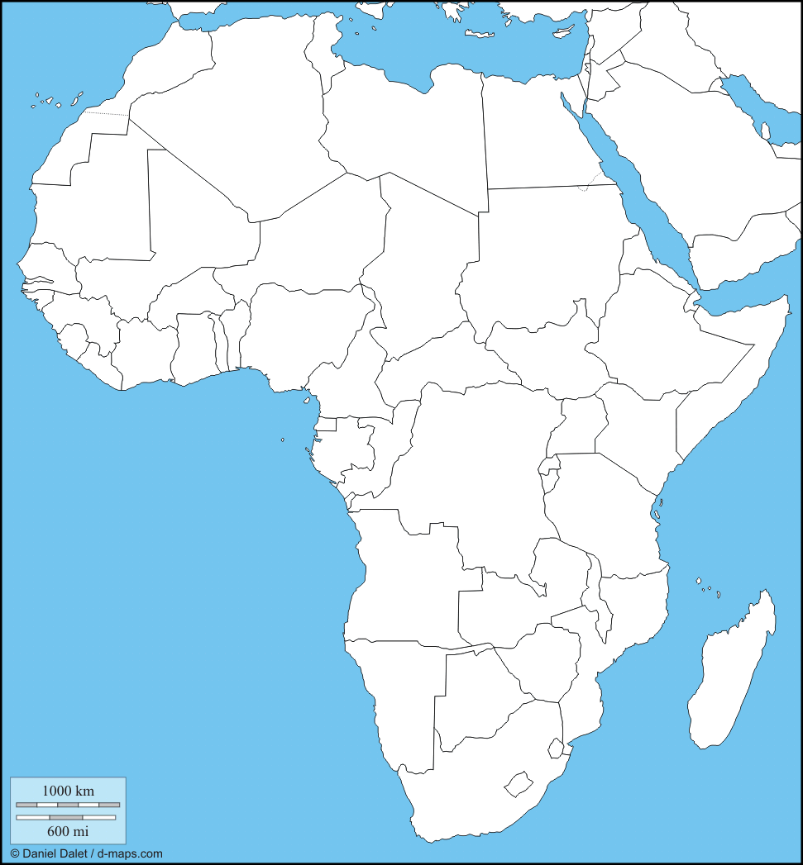

1.Libye 2.Égypte 3.Soudan 4.Tchad
5.Ouganda 6.Éthiopie 7.Érythrée 8.Djibouti
9.Somalie 10.Kenya 11.Rwanda 12.Burundi
13.Tanzanie 14.Malawi 15.Zambie 16.Botswana
17.Zimbabwe 18.Mozambique 19.Swaziland 20.Lesotho
21.Maurice 22.Madagascar 23.Comores 24.Seychelles
25.République Centrafricaine
/25

